ANEXO FORMATO COMPONENTE FORMATIVO

PROGRAMA DE FORMACIÓN | Suelos en la agricultura.

COMPETENCIA | 270412016. Establecer cultivos según tipo de producto, requerimientos  Técnicos y normas de la agricultura ecológica. | RESULTADOS DE APRENDIZAJE | 270412016-03. Reconocer las propiedades biológicas de los suelos acorde a parámetros establecidos para el cultivo.  270412016-04. Reconocer el uso, manejo y conservación de suelos acorde a normas de agricultura.

NÚMERO DEL COMPONENTE FORMATIVO | 02
NOMBRE DEL COMPONENTE FORMATIVO | Propiedades biológicas, manejo y conservación del suelo en la agricultura.
BREVE DESCRIPCIÓN | Este componente aborda de manera integral las propiedades biológicas del suelo, destacando la importancia de los microorganismos, macroorganismos y la materia orgánica en los procesos de descomposición, reciclaje de nutrientes y mantenimiento de la fertilidad. Asimismo, incluye el estudio de prácticas adecuadas de manejo y conservación del suelo, orientadas a prevenir su degradación. Se promueve el uso sostenible del recurso suelo, con el fin de mejorar la productividad agrícola, fortalecer los ecosistemas y garantizar el equilibrio ambiental a largo plazo.
PALABRAS CLAVE | Edafología, materia orgánica, microorganismos, conservación, fertilidad.

ÁREA OCUPACIONAL | EXPLOTACIÓN PRIMARIA Y EXTRACTIVA.
IDIOMA | Español.

A. TABLA DE CONTENIDOS
B. INTRODUCCIÓN
C. DESARROLLO DE CONTENIDOS

1. Propiedades biológicas del suelo
1.1. Organismos del suelo
1.2. Materia orgánica del suelo
1.3. Procesos biológicos en el suelo
1.4. Enmiendas o abonos orgánicos
2. Manejo y conservación de suelos
2.1. Degradación de suelos
2.2. Conservación de suelos
2.3. Manejo sostenible del suelo
3. Integración suelo y producción
3.1. Impacto del manejo del suelo en los cultivos
3.2. Estrategias para mejorar la salud del suelo

D. SÍNTESIS
E. ACTIVIDADES DIDÁCTICAS
F. GLOSARIO
G. REFERENCIAS BIBLIOGRÁFICAS
H. CONTROL DEL DOCUMENTO
I. CONTROL DE CAMBIOS

INTRODUCCIÓN
La agricultura es una actividad esencial para el desarrollo de las sociedades, en la que el suelo cumple un papel fundamental como base de la producción de alimentos. Más allá de ser un soporte físico, el suelo funciona como un sistema vivo donde interactúan organismos, materia orgánica y procesos biológicos que determinan su fertilidad y productividad. Comprender las propiedades biológicas del suelo resulta clave para el manejo adecuado de los sistemas agrícolas.

En el contexto actual, la intensificación productiva y el uso inadecuado de los recursos han generado procesos de degradación que afectan la calidad del suelo y disminuyen su capacidad productiva. Factores como el uso excesivo de agroquímicos, la deforestación y el manejo ineficiente han impactado negativamente su equilibrio natural. Por ello, es fundamental adoptar prácticas sostenibles que permitan conservar el suelo y garantizar su aprovechamiento responsable.

Las propiedades biológicas del suelo, como la actividad microbiana, la fauna edáfica y la materia orgánica, influyen en procesos esenciales como la descomposición y el reciclaje de nutrientes. Su adecuada gestión, mediante prácticas como la rotación de cultivos, el uso de abonos orgánicos y la cobertura vegetal, contribuye a mantener la fertilidad, mejorar la productividad y reducir el impacto ambiental en los sistemas agrícolas.

DESARROLLO DE CONTENIDOS

- Propiedades biológicas del suelo

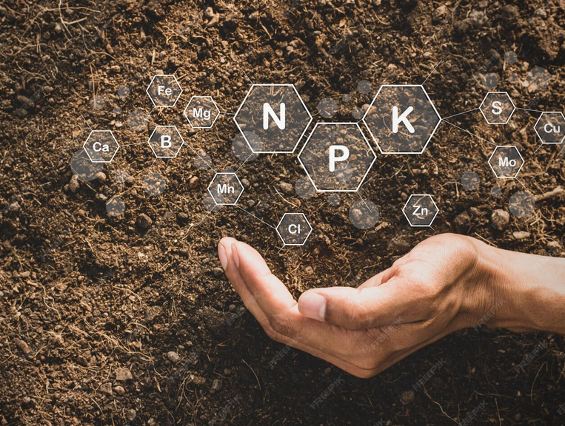

Las propiedades biológicas del suelo hacen referencia al conjunto de organismos vivos que habitan en él, así como a las interacciones y procesos que desarrollan. Estos influyen directamente en la fertilidad, la estructura y la productividad del suelo. A diferencia de las propiedades físicas y químicas, las biológicas representan la parte viva y dinámica del suelo, responsable de procesos esenciales como la descomposición de la materia orgánica, el reciclaje de nutrientes y la regulación de las poblaciones de organismos.

El suelo, entendido como un sistema natural complejo, alberga una gran diversidad de formas de vida que cumplen funciones específicas dentro del ecosistema. Esta biodiversidad es fundamental para mantener el equilibrio ecológico y garantizar la sostenibilidad de los sistemas agrícolas. El estudio de las propiedades biológicas permite comprender cómo los organismos contribuyen a mejorar la calidad del suelo y cómo las prácticas agrícolas pueden favorecer o afectar su funcionamiento.

En los sistemas agrícolas actuales, el conocimiento de la biología del suelo se ha convertido en una herramienta clave para promover prácticas sostenibles, reducir el uso de insumos químicos y fortalecer la resistencia de los cultivos frente a condiciones adversas. Por esta razón, el análisis de estas propiedades tiene un valor técnico, ambiental y productivo, siendo esencial para una adecuada gestión del suelo.

Concepto de biología del suelo: la biología del suelo es la disciplina que estudia los organismos vivos presentes en el suelo, incluyendo microorganismos, mesofauna y macrofauna, así como las relaciones que establecen entre sí y con los componentes físicos y químicos del suelo. Este campo analiza cómo dichos organismos participan en los procesos ecológicos que determinan la fertilidad y funcionalidad del suelo.

El suelo debe entenderse como un ecosistema vivo y dinámico, en el que interactúan factores bióticos (organismos vivos) y abióticos (agua, aire, minerales y temperatura), generando un equilibrio que permite el desarrollo de la vida vegetal. Esta interacción constante da lugar a procesos fundamentales como la transformación de la materia orgánica, la disponibilidad de nutrientes y la formación de estructuras estables en el suelo. Desde un enfoque sistémico, la biología del suelo permite comprender:

- El suelo como un sistema vivo y autorregulado: los organismos mantienen un equilibrio natural mediante relaciones como la competencia, la depredación y la simbiosis, lo que favorece la estabilidad del ecosistema.
- Las relaciones simbióticas entre plantas y microorganismos: por ejemplo, las micorrizas (asociaciones entre hongos y raíces) mejoran la absorción de nutrientes, y las bacterias fijadoras de nitrógeno aportan este elemento esencial a las plantas.
- La influencia de las prácticas agrícolas sobre la biodiversidad del suelo: el uso excesivo de agroquímicos, la labranza intensiva o la quema de residuos pueden reducir la biodiversidad, mientras que prácticas como la incorporación de materia orgánica y la rotación de cultivos la favorecen.

- Importancia de las propiedades biológicas en la producción agrícola

Las propiedades biológicas del suelo determinan en gran medida su calidad, entendida como la capacidad para sostener la producción vegetal, mantener la calidad ambiental y favorecer la salud de los organismos.

a) Aspectos clave:

- Ciclo de nutrientes: los microorganismos transforman los nutrientes en formas disponibles para las plantas.
- Estructura del suelo: los organismos contribuyen a la formación de agregados, mejorando la porosidad y la aireación.
- Salud del cultivo: algunos microorganismos ayudan a proteger las plantas frente a patógenos.
- Resiliencia: los suelos con alta actividad biológica resisten mejor condiciones adversas como sequías y estrés ambiental.

Ejemplo: un suelo con alta presencia de micorrizas puede mejorar la absorción de fósforo hasta en un 80 %, lo que reduce la necesidad de utilizar fertilizantes químicos. Las propiedades biológicas determinan en gran medida la calidad del suelo, entendida como su capacidad para sostener la producción vegetal, mantener la calidad ambiental y promover la salud de los organismos.
Para complementar toda esta información se invita al aprendiz a visitar el siguiente pódcast que será de gran utilidad:

  - Organismos del suelo

El suelo alberga una gran biodiversidad organizada en niveles tróficos. Esto significa que los organismos se distribuyen en distintos niveles según su función en la cadena alimentaria y su papel en los procesos ecológicos. Esta diversidad convierte al suelo en uno de los ecosistemas más complejos y dinámicos, en el que millones de organismos interactúan de manera constante para mantener su equilibrio y funcionamiento. En relación con estos niveles tróficos, a continuación se presenta la clasificación:

- Microorganismos: son los organismos más abundantes y diversos del suelo, aunque no visibles a simple vista.

- Bacterias: participan en la descomposición de materia orgánica, fijación de nitrógeno y transformación de nutrientes.



- Hongos: descomponen compuestos complejos como la lignina y forman asociaciones simbióticas con las raíces (micorrizas).
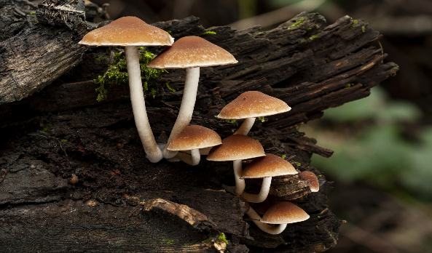

- Actinomicetos: intervienen en la descomposición de residuos orgánicos resistentes.



- Protozoos y nematodos: regulan poblaciones microbianas y participan en la liberación de nutrientes.



- Mesofauna: la mesofauna del suelo está conformada por organismos de tamaño intermedio, generalmente entre 0,1 y 2 milímetros, que habitan en los poros del suelo y en la materia orgánica en descomposición. Aunque no siempre son visibles a simple vista, desempeñan un papel fundamental en la dinámica biológica del suelo, especialmente en los procesos de descomposición y transformación de residuos orgánicos. Dentro de este grupo se destacan principalmente.


- Ácaros: son uno de los grupos más abundantes en el suelo. Se alimentan de restos orgánicos, hongos, bacterias e incluso de otros pequeños organismos. Su actividad contribuye a la fragmentación de la materia orgánica y a la regulación de poblaciones microbianas.



- Colémbolos: también conocidos como “pulgas de la humedad”, se encuentran comúnmente en suelos ricos en materia orgánica. Se alimentan principalmente de hongos, bacterias y residuos vegetales en descomposición. Son indicadores de suelos saludables debido a su sensibilidad a cambios ambientales.

- Macrofauna: la macrofauna del suelo está compuesta por organismos de mayor tamaño, generalmente superiores a 2 milímetros, visibles a simple vista y con una alta capacidad de modificar físicamente la estructura del suelo. Estos organismos cumplen funciones clave en la formación, aireación, mezcla y fertilidad del suelo, por lo que son considerados fundamentales en los sistemas agrícolas sostenibles. Entre los principales representantes de la macrofauna se encuentran.
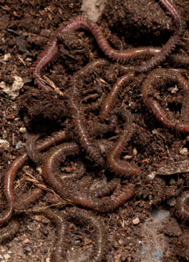

- Lombrices: son los organismos más representativos de la macrofauna. Se alimentan de materia orgánica en descomposición y suelo, produciendo excretas (humus) altamente ricas en nutrientes.

Su actividad genera galerías que mejoran la aireación del suelo, facilitan la infiltración y retención de agua y favorecen el crecimiento radicular. Por estas razones, estos organismos son conocidos como “ingenieros del suelo”, ya que transforman su estructura y aumentan su fertilidad.


- Termitas: son insectos sociales que participan en la descomposición de materiales vegetales, especialmente residuos ricos en celulosa como madera y hojas secas.

Sus principales aportes incluyen el reciclaje de materia orgánica, la formación de agregados del suelo y la mejora de la estructura y porosidad. Aunque en algunos casos pueden ser consideradas plagas, en los ecosistemas naturales cumplen un papel ecológico fundamental.


- Escarabajos (coleópteros del suelo): incluyen diversas especies con hábitos alimenticios variados (detritívoros, depredadores, coprófagos).

Sus funciones principales incluyen enterrar materia orgánica como estiércol y restos vegetales, controlar las poblaciones de otros organismos y favorecer la incorporación de nutrientes al suelo, contribuyendo así al equilibrio y la fertilidad del ecosistema edáfico.

Los organismos del suelo, desde los microorganismos hasta la macrofauna, cumplen diversas funciones ecológicas fundamentales que permiten el adecuado funcionamiento del ecosistema edáfico. Estas funciones se encuentran estrechamente relacionadas con la fertilidad, la estructura y la sostenibilidad del suelo en los sistemas productivos agrícolas. A continuación, se presentan las principales funciones que desempeñan en este ecosistema.

a) Fragmentación de residuos: la fragmentación de residuos consiste en la descomposición física inicial de restos orgánicos como hojas, raíces, estiércol y otros materiales vegetales y animales. Este proceso es realizado principalmente por organismos de la mesofauna, como ácaros y colémbolos, y de la macrofauna, como lombrices y escarabajos. Esta función reduce el tamaño de los residuos orgánicos, aumenta la superficie de contacto para la acción de microorganismos como bacterias y hongos, acelera los procesos de descomposición y mineralización, y facilita la liberación de nutrientes esenciales como nitrógeno, fósforo y potasio. En consecuencia, resulta clave para el reciclaje de nutrientes y la formación de materia orgánica estable o humus. | 
b) Mezcla del suelo: la mezcla del suelo es el proceso mediante el cual los organismos integran los diferentes componentes del suelo, es decir, materia orgánica, minerales, aire y agua, favoreciendo la homogeneidad del perfil edáfico. Este proceso es realizado principalmente por la macrofauna, especialmente las lombrices. Su acción permite incorporar materia orgánica desde la superficie hacia capas más profundas, favorece la formación de agregados estables del suelo y mejora la distribución de nutrientes en el perfil. De esta manera, contribuye a mantener un suelo estructuralmente equilibrado y con mejores condiciones para el desarrollo de las raíces. | 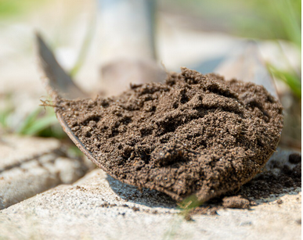
c) Formación de canales (aireación e infiltración): diversos organismos del suelo, al desplazarse o excavar, crean galerías y poros que conforman una red de canales que mejoran significativamente las propiedades físicas del suelo. Este proceso incrementa la aireación, permitiendo el intercambio de gases como oxígeno y dióxido de carbono, mejora la infiltración del agua al reducir la escorrentía superficial y la erosión, favorece el almacenamiento de agua disponible para las plantas y facilita el crecimiento radicular al disminuir la resistencia del suelo. Las lombrices, las termitas y algunos insectos son los principales responsables de esta función. | 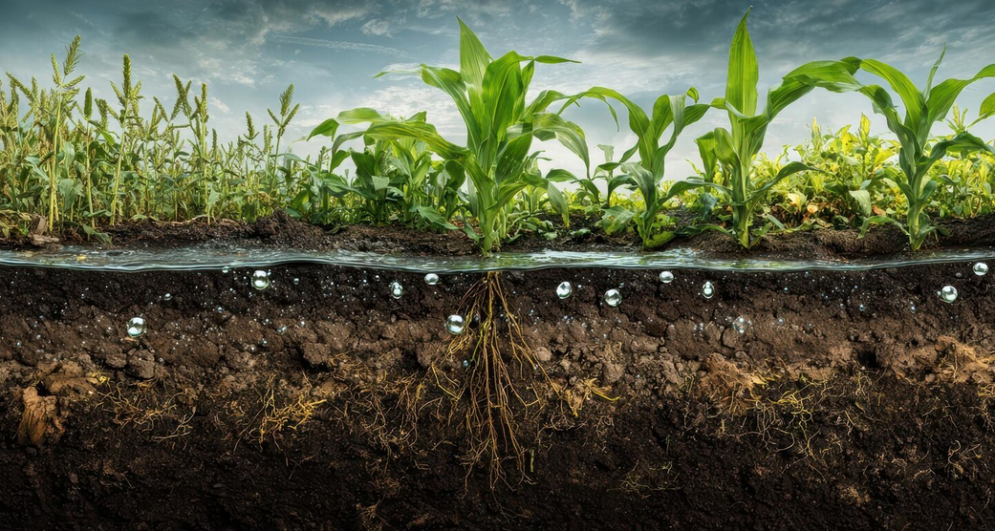

NOTA: las lombrices, termitas y algunos insectos son los principales responsables de esta función.

  - Materia orgánica del suelo

La materia orgánica del suelo es uno de los componentes más importantes para la fertilidad y sostenibilidad de los sistemas agrícolas. Se le considera el motor biológico del suelo, ya que regula múltiples procesos físicos, químicos y biológicos que determinan su productividad. Está constituida por una mezcla dinámica de materiales en diferentes estados de descomposición, provenientes de residuos vegetales, animales y de la actividad de los organismos del suelo.

Desde un enfoque integral, la materia orgánica no es un componente estático, sino un sistema en constante transformación, donde interactúan organismos vivos, compuestos en descomposición y sustancias estables. La materia orgánica está compuesta principalmente por:

- Residuos frescos (hojas, raíces, restos vegetales y animales): corresponden a la fracción más reciente y poco transformada de la materia orgánica. Incluyen hojas caídas, raíces muertas, restos de cosecha, estiércol, tallos y otros materiales orgánicos recién incorporados al suelo.

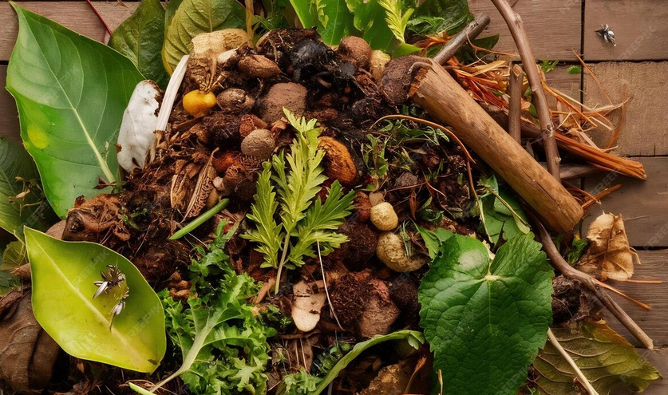

Tabla 1. Residuos frescos del suelo: características e importancia agrícola

Características principales | Funciones | Importancia agrícola
- Alto contenido de carbono orgánico.  - Estructura aún reconocible (no descompuesta).  - Relación carbono / nitrógeno (C / N) variable, lo que influye en su descomposición. | - Sirven como fuente primaria de energía para microorganismos del suelo.  - Inician los procesos de descomposición biológica.  - Protegen la superficie del suelo cuando actúan como cobertura (mulch).  - Contribuyen a la formación futura de humus. | La incorporación de residuos frescos mejora la fertilidad a mediano plazo y favorece la actividad biológica, especialmente cuando se manejan adecuadamente (trituración, compostaje, incorporación al suelo).


- Biomasa microbiana: es la fracción viva de la materia orgánica, compuesta por microorganismos como bacterias, hongos, actinomicetos, algas y protozoos.

Tabla 2. Biomasa microbiana del suelo: características, funciones e importancia agrícola

Características principales | Funciones | Importancia agrícola
- Representa un pequeño porcentaje del total de la materia orgánica, pero con alta actividad.  - Tiene un ciclo de vida corto y dinámica rápida.  - Responde rápidamente a cambios en el manejo del suelo. | - Descomponen residuos orgánicos en compuestos más simples.  - Participan en la mineralización, liberando nutrientes disponibles para las plantas.  - Intervienen en procesos clave como:  - Fijación biológica de nitrógeno.  - Solubilización de fósforo.  - Formación de compuestos orgánicos estables.  - Establecen relaciones simbióticas con plantas (ejemplo: micorrizas). | Una alta biomasa microbiana indica un suelo activo, fértil y saludable. Su desarrollo se favorece con prácticas como el uso de abonos orgánicos, la rotación de cultivos y la reducción de agroquímicos.

- Humus (materia orgánica estable): es la fracción más descompuesta, compleja y estable de la materia orgánica, resultado de procesos prolongados de transformación biológica y química.

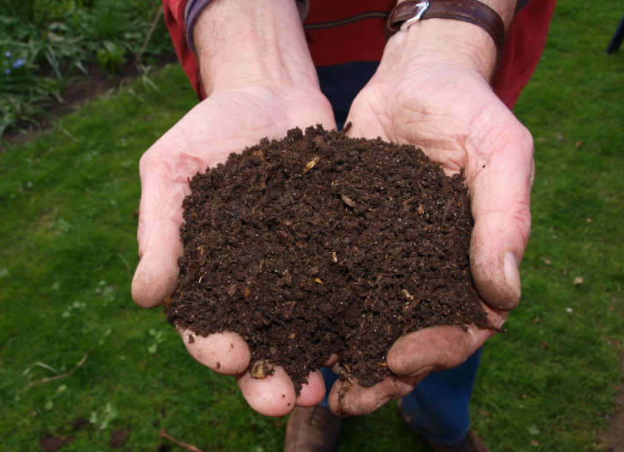

Tabla 3. Humus del suelo: características, funciones e importancia agrícola

Características principales | Funciones | Importancia agrícola
- Color oscuro (negro o marrón).  - Alta estabilidad y resistencia a la degradación.  - No presenta estructura reconocible de los residuos originales. | - Mejora la estructura del suelo, favoreciendo la formación de agregados.  - Aumenta la capacidad de retención de agua, especialmente en suelos arenosos.  - Incrementa la capacidad de intercambio catiónico, reteniendo nutrientes esenciales como calcio, magnesio y potasio.  - Actúa como reserva de nutrientes de liberación lenta.  - Contribuye a la estabilidad del pH del suelo. | El humus es fundamental para la fertilidad a largo plazo, ya que mantiene condiciones óptimas para el desarrollo de cultivos y reduce la necesidad de insumos externos.

  - Procesos biológicos en el suelo.

Los procesos biológicos en el suelo son el conjunto de transformaciones que realizan los organismos vivos (principalmente microorganismos) sobre la materia orgánica y los nutrientes. Estos procesos son esenciales para mantener la fertilidad del suelo, ya que permiten la disponibilidad de elementos nutritivos para las plantas, el reciclaje de materia orgánica y la estabilidad del ecosistema edáfico.

Se caracterizan por ser dinámicos, continuos y altamente dependientes de factores como la humedad, temperatura, aireación, pH y disponibilidad de materia orgánica.

- Descomposición: es el proceso mediante el cual los residuos orgánicos (hojas, raíces, estiércol, restos vegetales y animales) son degradados por la acción de microorganismos como bacterias y hongos.

Tabla 4. Descomposición de la materia orgánica del suelo

Características | Importancia
- Es la etapa inicial del reciclaje de nutrientes.  - Reduce la materia orgánica compleja a compuestos más simples.  - Libera energía utilizada por los microorganismos. | Permite la continuidad del ciclo de nutrientes y la formación de compuestos intermedios que serán utilizados en procesos posteriores como la mineralización y la humificación.

- Mineralización: es la transformación de compuestos orgánicos en formas inorgánicas que pueden ser absorbidas por las plantas.

Tabla 5. Mineralización de la materia orgánica del suelo

Ejemplos | Importancia
- Nitrógeno orgánico en amonio (NH₄⁺).  - Fósforo orgánico en fosfatos (PO₄³⁻).  - Azufre orgánico en sulfatos (SO₄²⁻). | - Hace disponibles los nutrientes esenciales para los cultivos.  - Es fundamental para la fertilidad del suelo.

- Inmovilización: es el proceso contrario a la mineralización. Los microorganismos toman nutrientes disponibles del suelo y los incorporan a su biomasa.

Tabla 6. Inmovilización de nutrientes en el suelo

Características | Importancia
- Ocurre cuando hay alta disponibilidad de carbono (ejemplo: residuos con alta relación C / N).  - Los nutrientes quedan temporalmente no disponibles para las plantas. | - Evita la pérdida de nutrientes por lixiviación.  - Actúa como reserva temporal que luego será liberada al morir los microorganismos.

- Fijación biológica de nitrógeno: es el proceso mediante el cual ciertas bacterias convierten el nitrógeno atmosférico (N₂) en formas utilizables por las plantas, como el amonio (NH₄⁺).

Tabla 7. Fijación biológica de nitrógeno en el suelo

Organismos involucrados | Importancia
- Bacterias simbióticas como Rhizobium (en leguminosas).  - Bacterias libres como Azotobacter y Clostridium. | - Reduce la necesidad de fertilizantes nitrogenados.  - Mejora la fertilidad natural del suelo.  - Es clave en sistemas agroecológicos y sostenibles.

- Nitrificación: es un proceso biológico en dos etapas realizado por bacterias nitrificantes (conversión de amonio a nitrato).

- Amonio (NH₄⁺) a Nitrito (NO₂⁻) (Nitrosomonas).
- Nitrito (NO₂⁻) a Nitrato (NO₃⁻) (Nitrobacter).

Tabla 8. Nitrificación en el suelo

Importancia | Condiciones favorables
- El nitrato es una de las formas más fácilmente absorbidas por las plantas.  - Influye en la disponibilidad de nitrógeno en el suelo. | - Buena aireación.  - pH neutro.  - Temperatura moderada

- Humificación: es el proceso mediante el cual los residuos orgánicos se transforman en humus, una sustancia estable y compleja.

Tabla 9. Humificación de la materia orgánica del suelo

Características | Importancia
- Proceso lento y progresivo.  - Genera compuestos resistentes a la degradación. | - Mejora la estructura del suelo.  - Incrementa la retención de agua y nutrientes.  - Aumenta la fertilidad a largo plazo.

NOTA: estos procesos no ocurren de forma aislada, sino que están interconectados en el ciclo de la materia orgánica.

Figura 1. Procesos de transformación de la materia orgánica en el suelo
Este ciclo permite mantener el equilibrio entre la disponibilidad inmediata de nutrientes y su almacenamiento en el suelo.

  - Enmiendas o abonos orgánicos.

Las enmiendas o abonos orgánicos son materiales de origen vegetal, animal o mixto que se incorporan al suelo con el propósito de mejorar sus propiedades físicas, químicas y biológicas. Más allá de aportar nutrientes, su principal valor radica en que reactivan y fortalecen la vida del suelo, estimulando la actividad de microorganismos y favoreciendo procesos naturales esenciales para la fertilidad.

A diferencia de los fertilizantes químicos, las enmiendas orgánicas actúan de manera integral y progresiva, contribuyendo a la sostenibilidad de los sistemas productivos a continuación se nombran algunos tipos de enmiendas o abonos orgánicos.



- Compost: el compost es el resultado de un proceso biológico aeróbico en el que microorganismos descomponen residuos orgánicos como restos de cocina, poda, hojas secas y estiércol, bajo condiciones controladas de humedad, aireación y temperatura.

Es un material estable, oscuro y con olor a tierra, rico en humus y microorganismos beneficiosos, con bajo riesgo de patógenos cuando el proceso es adecuado. Mejora la estructura del suelo, aporta nutrientes de liberación lenta e incrementa la actividad biológica. Puede aplicarse directamente al suelo, en semilleros o como parte de sustratos en agricultura urbana.

- Estiércol: el estiércol proviene de excretas animales (bovinos, aves, porcinos, equinos, entre otros), generalmente mezcladas con restos vegetales o material de cama.

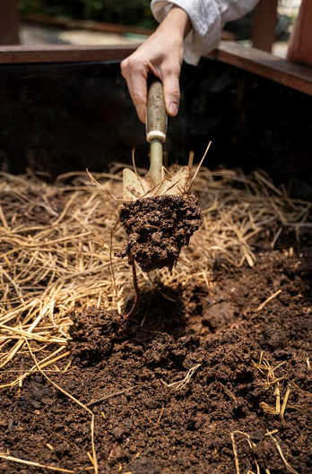

El estiércol se caracteriza por su alto contenido de nitrógeno y otros nutrientes; sin embargo, puede contener patógenos o semillas de malezas si no se maneja adecuadamente. Su aplicación aporta beneficios como la mejora de la fertilidad del suelo y el estímulo de la actividad microbiana. Por esta razón, se recomienda que sea previamente compostado o estabilizado antes de su uso y evitar la aplicación de estiércol fresco directamente en los cultivos, ya que puede causar fitotoxicidad o contaminación.

- Humus de lombriz: el humus de lombriz o lombricompost es el producto de la digestión de materia orgánica por lombrices, principalmente de la especie Eisenia foetida.

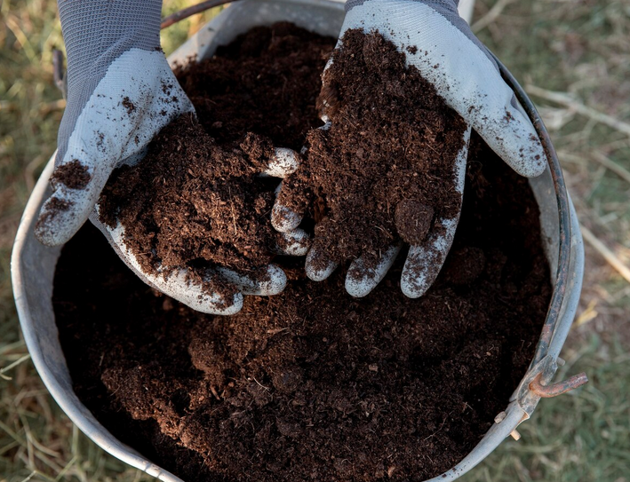

El compost se caracteriza por su alta concentración de microorganismos benéficos, la presencia de nutrientes en formas fácilmente disponibles y una textura fina y homogénea. Su uso contribuye a mejorar la estructura del suelo, la aireación y la retención de agua, además de estimular el crecimiento vegetal y el desarrollo radicular, aumentando la resistencia de las plantas a enfermedades. Por estas razones, es ideal para semilleros, huertas urbanas y cultivos en macetas.

- Bocashi: el bocashi es un abono orgánico obtenido mediante un proceso de fermentación aeróbica acelerada, utilizando materiales como salvado de arroz, estiércol, tierra, ceniza, melaza y microorganismos.

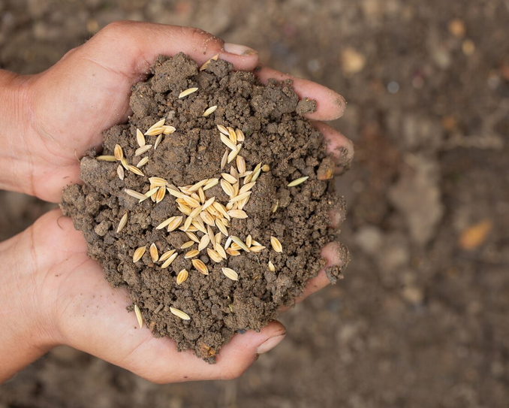

El bocashi se caracteriza por ser un producto de elaboración rápida, con un tiempo de producción entre 7 y 15 días, alta actividad microbiológica y un olor agradable cuando ha sido correctamente elaborado. Su aplicación aporta nutrientes de rápida disponibilidad, reactiva la vida microbiana del suelo y mejora la fertilidad de manera inmediata. Se utiliza mediante aplicación directa al suelo o en mezcla con sustratos, contribuyendo al mejoramiento de las condiciones del cultivo.
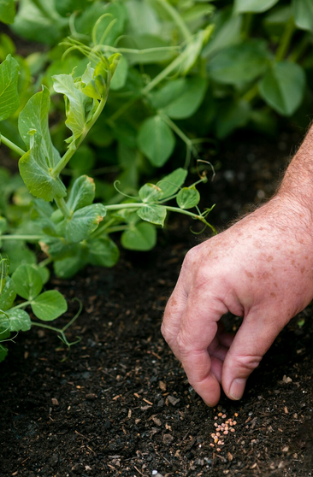

- Abonos verdes: los abonos verdes son cultivos (principalmente leguminosas como frijol) que se siembran con el objetivo de ser incorporados al suelo antes de su floración.

Los abonos verdes se caracterizan por aportar biomasa fresca al suelo y mejorar su cobertura, lo que contribuye a su protección frente a la erosión. Su uso incrementa la materia orgánica, mejora la estructura del suelo y, en el caso de las leguminosas, permite la fijación de nitrógeno atmosférico. Se incorporan al suelo mediante labranza ligera o se dejan como cobertura vegetal, favoreciendo la conservación y la fertilidad del sistema productivo.

La aplicación de enmiendas orgánicas debe realizarse bajo criterios técnicos que permitan optimizar sus beneficios y evitar efectos negativos en el suelo y los cultivos. No existe una única forma de uso, ya que su manejo depende de las condiciones específicas del sistema productivo. A continuación, se amplían los principales criterios a considerar:

- Tipo de cultivo: cada cultivo tiene requerimientos nutricionales y condiciones de manejo diferentes, por lo que la selección y aplicación de abonos orgánicos debe ajustarse a sus necesidades.

Aspectos a considerar:

- Demanda de nutrientes: cultivos de alto requerimiento (hortalizas como tomate, lechuga, pimentón) necesitan enmiendas más ricas y frecuentes.
- Ciclo del cultivo: cultivos de ciclo corto requieren abonos de rápida disponibilidad (ejemplo: bocashi), mientras que cultivos de ciclo largo pueden beneficiarse de compost o humus.
- Sistema de producción: en agricultura urbana (macetas, camas elevadas), se requieren sustratos livianos y bien descompuestos.

NOTA: una adecuada selección mejora el crecimiento, rendimiento y sanidad del cultivo.

- Estado del suelo: el diagnóstico previo del suelo es fundamental para determinar el tipo, cantidad y frecuencia de aplicación de las enmiendas.

Aspectos a evaluar:

- Contenido de materia orgánica: suelos pobres requieren mayor incorporación de abonos orgánicos.
- Textura y estructura: suelos arenosos necesitan mejorar retención de agua; suelos arcillosos requieren mejorar aireación.
- Fertilidad y disponibilidad de nutrientes: permite definir qué tipo de enmienda aplicar.
- pH del suelo: algunas enmiendas ayudan a corregir acidez o alcalinidad.
NOTA: permite aplicar enmiendas de manera eficiente y específica, evitando excesos o deficiencias.

- Disponibilidad de recursos: el uso de enmiendas orgánicas también depende de los recursos disponibles en el entorno, tanto materiales como económicos y técnicos.

Aspectos a considerar:

- Disponibilidad de materiales orgánicos: residuos de cocina, estiércol, restos de poda, subproductos agrícolas.
- Acceso a insumos: facilidad para obtener compost, humus o biofertilizantes.
- Mano de obra y tiempo: algunos abonos requieren procesos de elaboración (compostaje, bocashi).
- Costos: preferencia por recursos locales para reducir gastos.

NOTA: favorece la implementación de prácticas sostenibles basadas en el aprovechamiento de recursos locales y la economía circular.

- Manejo y conservación de suelos

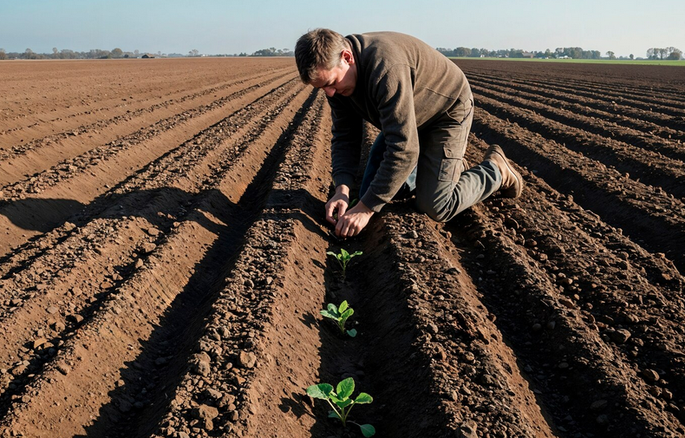

El manejo y conservación de suelos hace referencia al conjunto de prácticas, técnicas y estrategias orientadas a mantener, mejorar y proteger las propiedades físicas, químicas y biológicas del suelo, garantizando su productividad a largo plazo y evitando procesos de degradación.

Este enfoque implica el uso racional del suelo como recurso natural, promoviendo su aprovechamiento sostenible mediante acciones que reduzcan la erosión, conserven la fertilidad, mejoren la estructura y favorezcan la actividad biológica. Asimismo, busca equilibrar la producción agrícola con la protección del medio ambiente, asegurando que el suelo continúe cumpliendo sus funciones ecológicas y productivas.

- Importancia del manejo sostenible del suelo

El suelo es un recurso no renovable a corto plazo, por lo que su manejo adecuado es esencial.

- Principios: el uso racional de los recursos: implica aprovechar de manera eficiente, equilibrada y responsable los elementos disponibles en el sistema productivo, como el suelo, el agua, los nutrientes y la energía.

- Aplicación adecuada de fertilizantes y enmiendas según las necesidades del cultivo.
- Uso eficiente del agua mediante prácticas como riego tecnificado o conservación de humedad.
- Aprovechamiento de residuos orgánicos para la fertilización del suelo.
- Reducción del desperdicio de insumos.

Conservación de la biodiversidad: la biodiversidad del suelo incluye microorganismos, fauna edáfica y vegetación asociada, los cuales cumplen funciones esenciales en el equilibrio del ecosistema.

- Protección de organismos del suelo como lombrices, bacterias y hongos.
- Uso de prácticas como rotación de cultivos y asociaciones vegetales.
- Reducción del uso de agroquímicos que afectan la vida del suelo.
- Mantenimiento de coberturas vegetales.

Minimización del impacto ambiental: este principio busca reducir los efectos negativos de la actividad agrícola sobre el entorno natural.

- Disminución de la contaminación del suelo y del agua por agroquímicos.
- Prevención de la erosión mediante prácticas de conservación (barreras vivas, cobertura vegetal).
- Manejo adecuado de residuos agrícolas.
- Promoción de prácticas sostenibles como la agricultura ecológica y urbana.

- Enfoque actual: el manejo sostenible integra prácticas tradicionales y tecnología moderna para optimizar la producción sin degradar el suelo.

- Producción sostenible: busca mantener o aumentar la productividad sin deteriorar el suelo.
- Conservación del recurso suelo: prioriza la protección frente a la erosión, compactación y pérdida de fertilidad.
- Equilibrio ecológico: promueve la biodiversidad y los procesos naturales del suelo.
- Eficiencia en el uso de insumos: reduce la dependencia de productos químicos.

  - Degradación de suelos

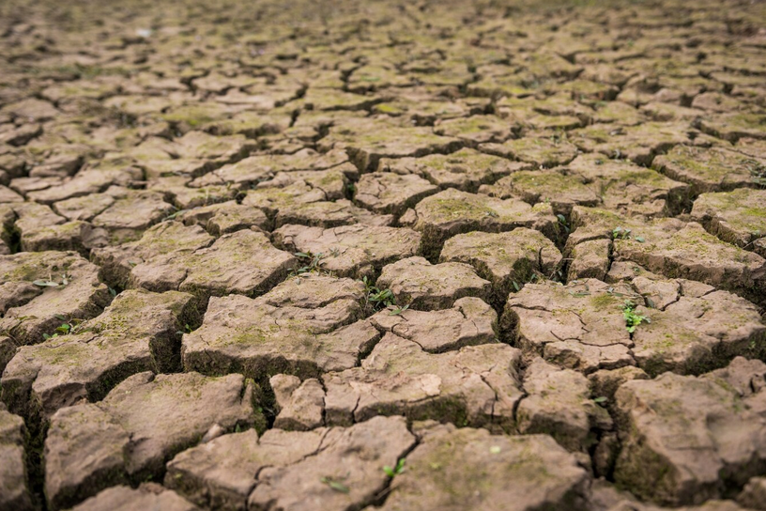

La degradación del suelo es el proceso mediante el cual este recurso pierde su capacidad productiva y funcional, afectando sus propiedades físicas, químicas y biológicas. Este fenómeno puede ser causado por prácticas agrícolas inadecuadas, factores climáticos y actividades humanas no sostenibles.

Se clasifica principalmente en tres tipos:

- Degradación física: la degradación física del suelo afecta sus características estructurales, modificando negativamente la porosidad, la aireación y la capacidad de retención de agua. A continuación, se presentan sus principales formas.

- Compactación: ocurre cuando el suelo se vuelve denso y duro, reduciendo el espacio poroso. Es causada por el uso de maquinaria pesada, pisoteo excesivo o labranza intensiva.
- Pérdida de estructura: se da cuando los agregados del suelo se desintegran, afectando su estabilidad.
- Erosión: aunque también tiene componentes químicos, implica la pérdida física de la capa superficial por acción del agua o el viento.

Consecuencias:

- Disminución de la infiltración de agua.
- Dificultad para el crecimiento de raíces.
- Reducción de la actividad biológica.
- Mayor susceptibilidad a la erosión.

- Degradación química: la degradación química implica cambios negativos en la composición química del suelo, afectando la disponibilidad de nutrientes y el desarrollo de los cultivos. se presentan sus principales formas.

- Salinización: acumulación excesiva de sales solubles, común en zonas con riego inadecuado o mal drenaje.
- Acidificación: disminución del pH del suelo, generalmente por uso excesivo de fertilizantes químicos o lavado de nutrientes básicos.
- Pérdida de fertilidad: disminución de nutrientes esenciales por extracción continua sin reposición.

Consecuencias:

- Toxicidad para las plantas.
- Disminución en la absorción de nutrientes.
- Reducción del rendimiento de los cultivos.

- Degradación biológica: la degradación biológica del suelo afecta la vida del ecosistema edáfico, disminuyendo la cantidad y diversidad de organismos que desempeñan funciones esenciales para su equilibrio y funcionamiento. A continuación, se presentan sus principales causas.

- Uso excesivo de agroquímicos.
- Quema de residuos agrícolas.
- Pérdida de materia orgánica.
- Labranza intensiva.

Consecuencias:

- Disminución de la actividad microbiana.
- Alteración de procesos como descomposición y mineralización.
- Reducción de la fertilidad natural del suelo.
- Menor resiliencia frente a plagas y enfermedades.

  - Conservación de suelos

La conservación de suelos comprende el conjunto de prácticas, técnicas y estrategias orientadas a proteger el suelo de procesos de degradación como la erosión, la pérdida de fertilidad, la compactación y la disminución de la biodiversidad. Su propósito es mantener la capacidad productiva del suelo a largo plazo, asegurando su uso sostenible en los sistemas agrícolas.

Este enfoque parte del principio de que el manejo del suelo debe estar adaptado a las condiciones específicas del entorno, tales como el clima, la topografía, el tipo de suelo, la disponibilidad de agua y las características del sistema productivo.

- Técnicas:

- Cobertura vegetal: consiste en mantener el suelo cubierto con plantas vivas.
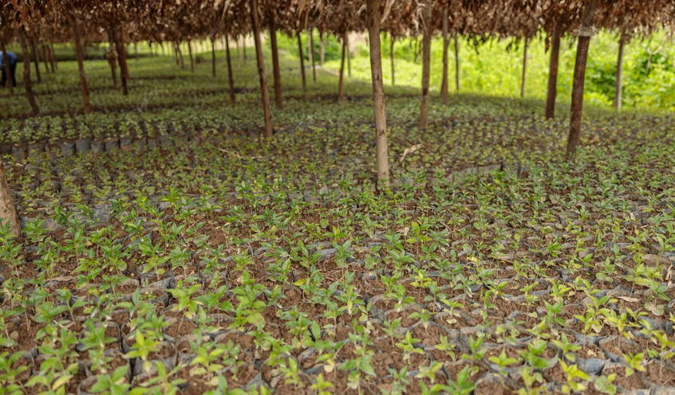

La cobertura vegetal puede ser natural, como la vegetación espontánea, o sembrada, e incluye pastos, leguminosas o restos de cultivos. Su función principal es reducir el impacto directo de la lluvia sobre el suelo, disminuir la erosión hídrica y eólica, favorecer la infiltración del agua y proteger la capa superficial rica en nutrientes. Esta práctica se considera una de las más efectivas y económicas para la conservación del suelo, especialmente en zonas con pendientes pronunciadas o con lluvias intensas.

- Mulching: consiste en cubrir el suelo con materiales orgánicos (paja, hojas secas, residuos de cosecha) o inorgánicos.

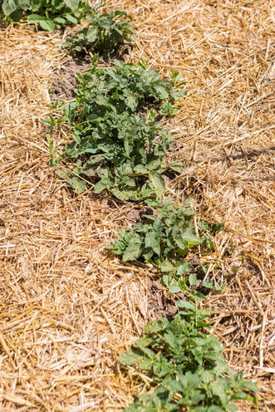

El mulching consiste en la formación de una capa protectora sobre el suelo, la cual puede ser temporal o permanente. Sus funciones principales incluyen la reducción de la evaporación del agua, la regulación de la temperatura del suelo, la disminución del crecimiento de malezas y, en el caso de materiales orgánicos, el aporte de materia orgánica al descomponerse. Esta práctica es especialmente útil en la agricultura urbana y en zonas con escasez de agua, ya que mejora la eficiencia en el uso del recurso hídrico.

- Agroforestería: es un sistema de producción que integra árboles, cultivos y/o animales en un mismo espacio, generando interacciones beneficiosas.
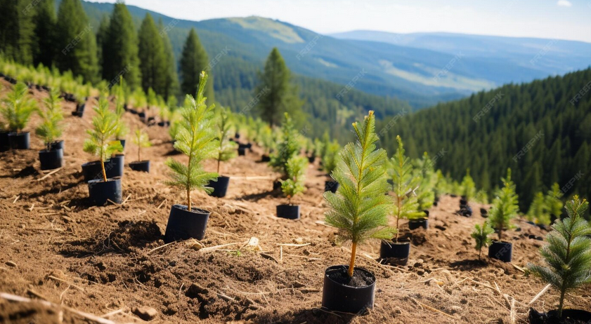

La agroforestería combina especies leñosas con cultivos agrícolas e incluye sistemas como cercas vivas, sistemas silvopastoriles o asociaciones de cultivos con árboles. Sus funciones principales consisten en reducir la erosión mediante la protección del suelo con raíces y follaje, mejorar la estructura del suelo, aportar materia orgánica a través de la caída de hojas y regular el microclima mediante la generación de sombra y la conservación de la humedad. Esta práctica favorece la sostenibilidad, diversifica la producción y mejora la resiliencia de los sistemas agrícolas frente al cambio climático.

- Cultivos de cobertura: son plantas sembradas con el objetivo principal de proteger y mejorar el suelo, más que para cosecha.

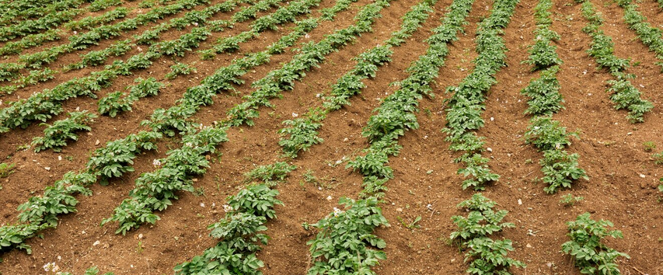

Las plantas de cobertura incluyen ejemplos como las leguminosas (frijol, trébol) y las gramíneas (avena, centeno). Sus funciones principales consisten en proteger el suelo contra la erosión, mejorar su estructura mediante el desarrollo de raíces que favorecen la aireación, aumentar la materia orgánica, fijar nitrógeno en el caso de las leguminosas y contribuir al control de malezas. Estas especies son fundamentales en sistemas agrícolas sostenibles, ya que permiten la recuperación de suelos degradados y el mantenimiento de su fertilidad de forma natural.

Nota: los cultivos de cobertura son un tipo específico de cobertura vegetal, pero planificada y sembrada intencionalmente; se siembran con un objetivo agronómico definido.

  - Manejo sostenible del suelo

El manejo sostenible del suelo es el conjunto de prácticas y estrategias orientadas a utilizar, conservar y mejorar el suelo de manera responsable, garantizando su productividad actual sin comprometer su capacidad para las futuras generaciones.

- Estrategias clave:

- Labranza de conservación: consiste en reducir al mínimo la remoción del suelo, manteniendo residuos vegetales en la superficie.
- Rotación y asociación de cultivos: estas prácticas consisten en alternar o combinar diferentes especies vegetales en un mismo espacio o en diferentes ciclos.
- Uso eficiente del agua: implica aplicar este recurso de manera adecuada, oportuna y controlada, evitando pérdidas y desperdicios.
- Manejo integrado de nutrientes: consiste en combinar diferentes fuentes de fertilización (orgánica e inorgánica) de manera equilibrada, según las necesidades del suelo y del cultivo.

Enfoque agroecológico: el enfoque agroecológico en el manejo del suelo se basa en la aplicación de principios ecológicos al sistema productivo, buscando armonizar la producción agrícola con el funcionamiento natural de los ecosistemas. Este enfoque promueve la autosuficiencia, el uso de recursos locales y el fortalecimiento del equilibrio ecológico, reduciendo la dependencia de insumos externos.

- Integración suelo y producción

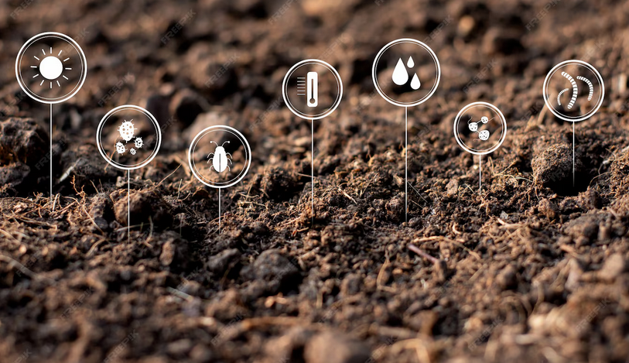

La integración suelo y producción hace referencia a la relación directa y dinámica entre las condiciones del suelo y el desarrollo de los cultivos, donde el suelo no se concibe solo como un soporte físico, sino como un sistema vivo que influye de manera determinante en la productividad agrícola.

- Relación entre propiedades biológicas y productividad

Existe una relación directa entre la actividad biológica del suelo y el rendimiento agrícola.

- Factores clave:

- Disponibilidad de nutrientes.
- Desarrollo radicular.
- Interacciones simbióticas.

Ejemplo: suelos con alta biodiversidad microbiana presentan mayor productividad y menor incidencia de enfermedades.

  - Impacto del manejo del suelo en los cultivos

El manejo del suelo es un factor determinante para el éxito de los cultivos, ya que influye directamente en la disponibilidad de nutrientes, el desarrollo radicular, la retención de agua y la actividad biológica del ecosistema edáfico. Un manejo adecuado permite mantener la fertilidad del suelo y favorecer la productividad agrícola de manera sostenible.

a) Impactos positivos: un manejo adecuado del suelo genera efectos favorables en el desarrollo de los cultivos, tales como una mejor germinación de las semillas, un mayor crecimiento de las plantas y una mayor resistencia frente a condiciones de estrés biótico y abiótico. Además, contribuye a la mejora de la estructura del suelo, favorece la aireación, optimiza la infiltración del agua y promueve una mayor actividad de microorganismos benéficos, lo que se traduce en un sistema productivo más estable y eficiente.

b) Impactos negativos: por el contrario, un manejo inadecuado del suelo puede generar efectos perjudiciales como la compactación, la cual limita el desarrollo de las raíces y reduce la infiltración de agua; la erosión, que provoca la pérdida de nutrientes y materia orgánica; y el uso excesivo de productos químicos, que afecta negativamente la biodiversidad del suelo, reduciendo la actividad de microorganismos esenciales para los procesos de descomposición y reciclaje de nutrientes. Estos factores disminuyen la fertilidad del suelo y comprometen la sostenibilidad de los sistemas agrícolas.

  - Estrategias para mejorar la salud del suelo

La salud del suelo se entiende como su capacidad para funcionar como un ecosistema vivo, capaz de sostener la productividad agrícola, regular el ciclo de nutrientes, conservar el agua y mantener una alta diversidad biológica. Un suelo saludable presenta equilibrio entre sus propiedades físicas, químicas y biológicas, lo que permite el desarrollo adecuado de los cultivos y la sostenibilidad de los sistemas productivos.

- Estrategias para el mejoramiento de la salud del suelo: para mejorar la salud del suelo se pueden implementar diversas estrategias de manejo sostenible. Entre las principales se encuentra el incremento de la materia orgánica mediante el uso de compost, estiércol bien descompuesto y residuos vegetales, lo cual mejora la fertilidad y la estructura del suelo. También es fundamental la diversificación de cultivos, ya que la rotación y asociación de especies reducen plagas, enfermedades y el agotamiento de nutrientes. La reducción de la labranza intensiva contribuye a evitar la compactación y la pérdida de estructura del suelo, favoreciendo su estabilidad. Asimismo, la incorporación de microorganismos benéficos estimula los procesos biológicos relacionados con la descomposición y la disponibilidad de nutrientes. Finalmente, la implementación de sistemas agroecológicos integra estas prácticas en un enfoque sostenible que protege los recursos naturales y mejora la productividad a largo plazo.

- Indicadores de un suelo saludable: un suelo saludable se puede identificar mediante varios indicadores visibles y funcionales. Entre ellos se destaca una buena estructura del suelo, con agregados estables que facilitan la aireación y el desarrollo radicular. También se observa una alta actividad biológica, reflejada en la presencia de microorganismos y fauna del suelo. La presencia de lombrices es un indicador importante de fertilidad y equilibrio ecológico. Adicionalmente, un suelo saludable presenta una buena capacidad de infiltración de agua, lo que permite su adecuada retención y disponibilidad para las plantas, reduciendo riesgos de erosión y escorrentía.

SÍNTESIS
La comprensión y aplicación de las propiedades biológicas del suelo, junto con las prácticas de manejo y conservación, son fundamentales para el desarrollo de sistemas agrícolas sostenibles y eficientes. El suelo debe entenderse como un sistema vivo en el que interactúan organismos, materia orgánica y procesos biológicos que influyen directamente en su fertilidad y en la productividad de los cultivos. Esta visión integral permite reconocer la importancia de los procesos de descomposición, reciclaje de nutrientes y formación de estructuras que mejoran la disponibilidad de agua y aire, optimizando así el desarrollo de las plantas, fortaleciendo su resiliencia y reduciendo la dependencia de insumos externos.
De igual manera, la implementación de prácticas de manejo sostenible, como el uso de abonos orgánicos, la conservación de la cobertura vegetal y la reducción de la degradación del suelo, contribuye al mantenimiento de su calidad y funcionalidad a largo plazo. Estas acciones favorecen la biodiversidad del suelo, mejoran su estructura y promueven sistemas productivos más equilibrados y respetuosos con el medio ambiente. En este sentido, se fortalecen competencias para analizar y aplicar estrategias de manejo del suelo, promoviendo el uso responsable del recurso y el mejoramiento de la productividad agrícola de manera sostenible.

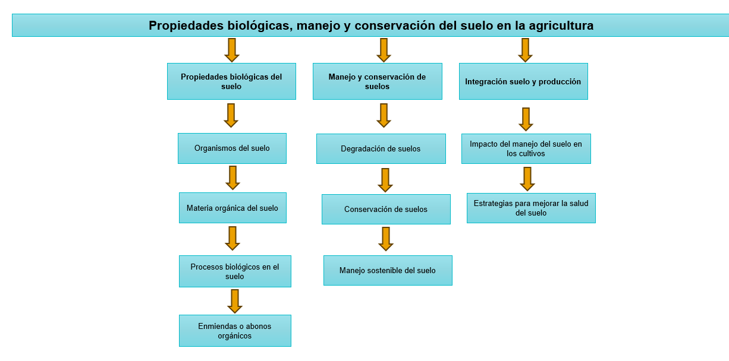

ACTIVIDADES DIDÁCTICAS

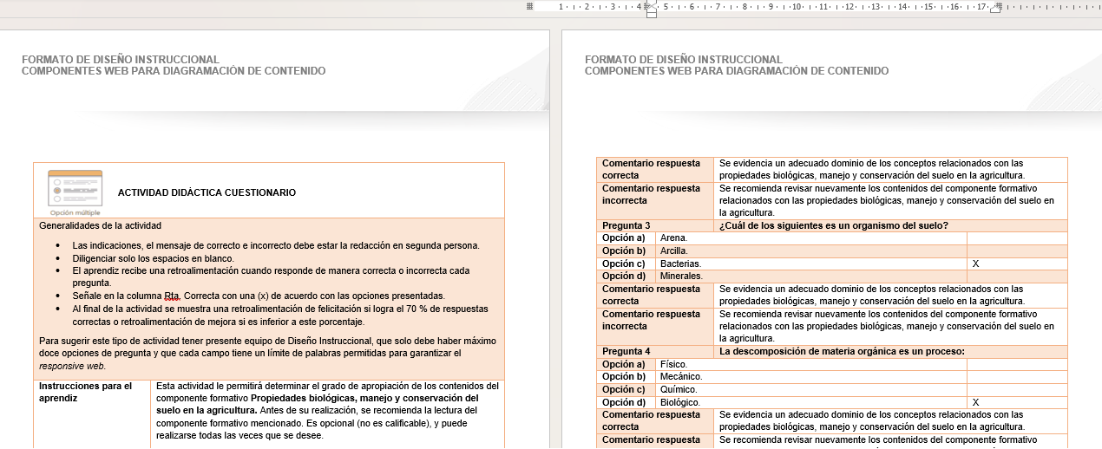

GLOSARIO

TÉRMINO | SIGNIFICADO
Abono orgánico | material de origen vegetal o animal que se incorpora al suelo para mejorar su fertilidad y actividad biológica.
Actividad biológica | conjunto de procesos realizados por los organismos del suelo que influyen en su fertilidad y funcionamiento.
Biodiversidad del suelo | variedad de organismos vivos presentes en el suelo, como bacterias, hongos, insectos y lombrices.
Biología del suelo | rama de estudio que analiza los organismos del suelo y sus interacciones con el ambiente.
Ciclo de nutrientes | proceso mediante el cual los nutrientes se transforman y circulan dentro del suelo y los ecosistemas.
Conservación del suelo | conjunto de prácticas orientadas a prevenir la degradación y mantener la calidad del suelo.
Degradación del suelo | deterioro de las propiedades físicas, químicas y biológicas del suelo por causas naturales o antrópicas.
Enmiendas orgánicas | sustancias naturales que se agregan al suelo para mejorar sus características estructurales y biológicas.
Erosión | proceso de pérdida de la capa superficial del suelo por acción del agua, el viento o actividades humanas.
Fertilidad del suelo | capacidad del suelo para proporcionar nutrientes esenciales a las plantas en cantidades adecuadas.
Materia orgánica | conjunto de residuos vegetales y animales en descomposición que enriquecen el suelo.
Microorganismos | seres vivos microscópicos del suelo, como bacterias y hongos, que participan en procesos biológicos.
Manejo sostenible del suelo | uso responsable del suelo mediante prácticas que mantienen su productividad y conservan sus recursos.
Salud del suelo | estado del suelo en el que mantiene su capacidad de funcionar como un sistema vivo y productivo.
Simbiosis | relación biológica entre dos organismos que viven en estrecha asociación, beneficiándose mutuamente.

REFERENCIAS BIBLIOGRÁFICAS

Cropaia (s.f.). Los organismos del suelo.

Encolombia (s.f.). Agricultura integrada.

InfoAgrónomo. (2023, diciembre 9). Propiedades del suelo: físicas, químicas y biológicas.

Laboratorio Gedysa (s.f.). Propiedades biológicas en el suelo.

Organización de las Naciones Unidas para la Alimentación y la Agricultura. (s.f.). Biodiversidad del suelo. Portal de Suelos de la FAO.

Organización de las Naciones Unidas para la Alimentación y la Agricultura. (s.f.). Conservación del suelo. Portal de Suelos de la FAO.

Organización de las Naciones Unidas para la Alimentación y la Agricultura. (s.f.). Propiedades biológicas del suelo. Portal de Suelos de la FAO.

CONTROL DEL DOCUMENTO

 | Nombre | Cargo | Dependencia  (Para el SENA indicar Regional y Centro de Formación) | Fecha
Autor (es) | Andrés Javier Pacheco Wandurraga | Experto Temático | Centro Agroturístico – Regional Santander | Abril de 2026

CONTROL DE CAMBIOS

 | Nombre | Cargo | Dependencia | Fecha | Razón del Cambio
Autor (es) | Laura Paola Gelvez | Evaluadora de contenidos inclusivos y accesibles | Centro agroturístico – Regional Santander | Abril de 2026 | Actualización a ambientes virtuales de aprendizaje AVA, según lineamientos del Ecosistema

